实验报告

一．实验题目：
Cache一致性监听协议

二．实验内容：
- Cache一致性监听协议仿真系统设计
- MESI协议状态转换实现
- 写作废协议模拟
- 多处理机Cache管理
- 直接映射Cache结构实现
- 高位交叉编址存储系统

三．实验环境：
自编仿真程序（HTML5）

- 实验设计及运行结果截图。
处理节点：4 个 CPU（CPU00, CPU01, CPU10, CPU11）
私有存储器：每节点 4MB，高位交叉编址，统一编址
Cache 配置：每节点 16 块，块大小 16B，直接映射
协议：写作废协议 + 写回法
采用 MESI 协议：M (修改)、S (共享)、I (无效)、E (独占)

- 核心监听协议实现：写作废，作废其他CPU的Cache
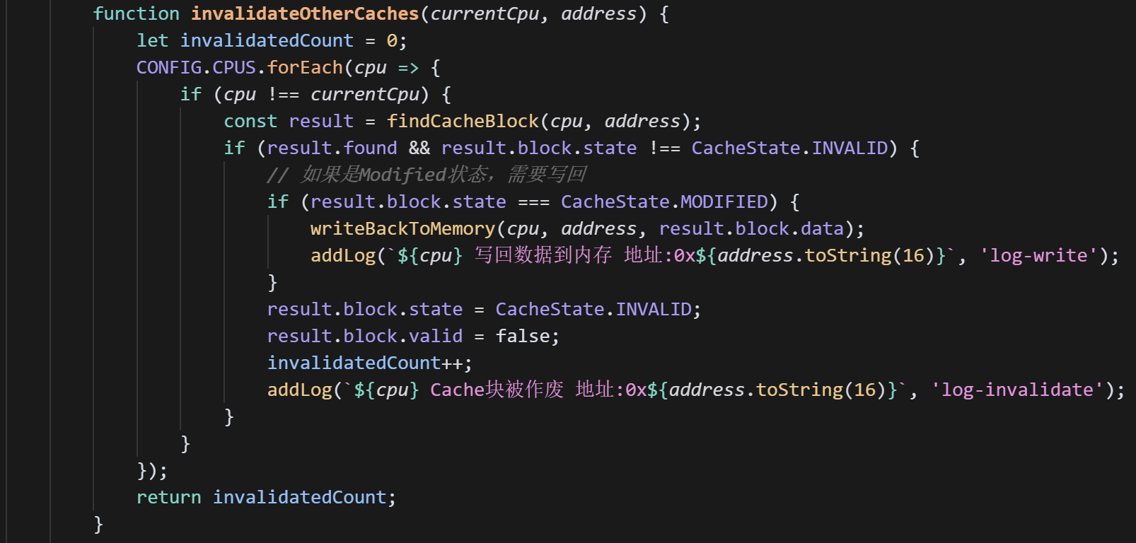
通过总线监听实现全局状态同步，写操作强制作废其他副本
仅当Modified状态块被替换时写回内存，减少总线流量

- 核心读操作：
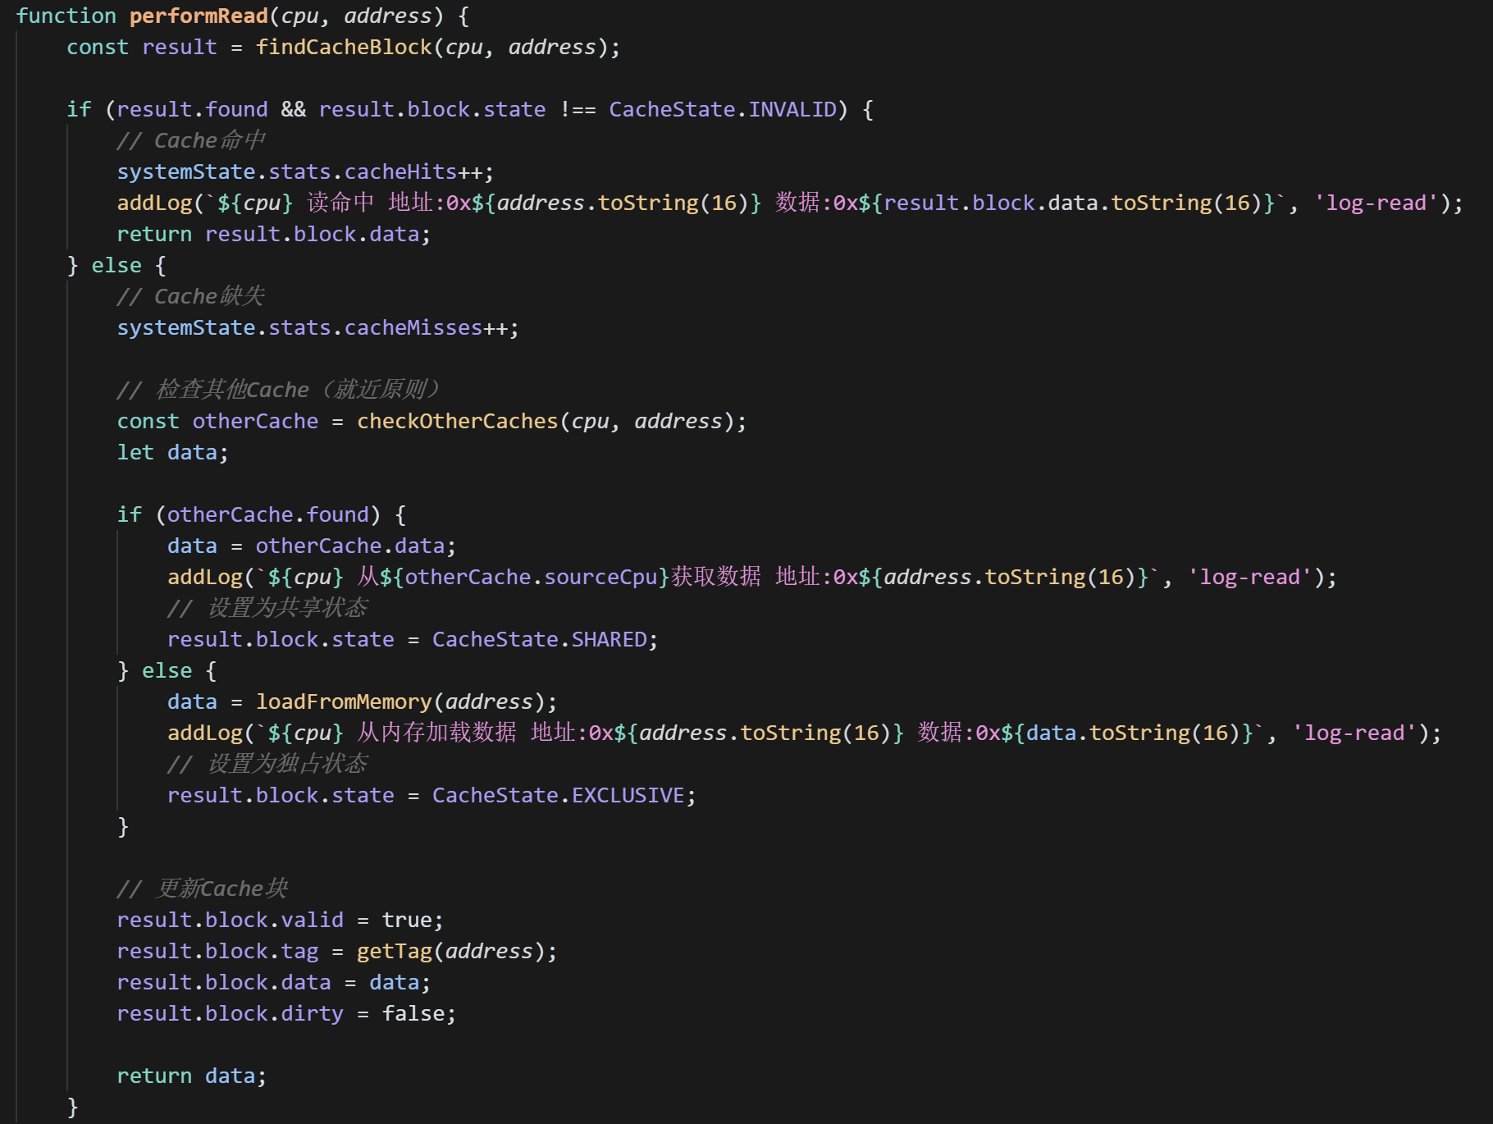
- 核心写操作：
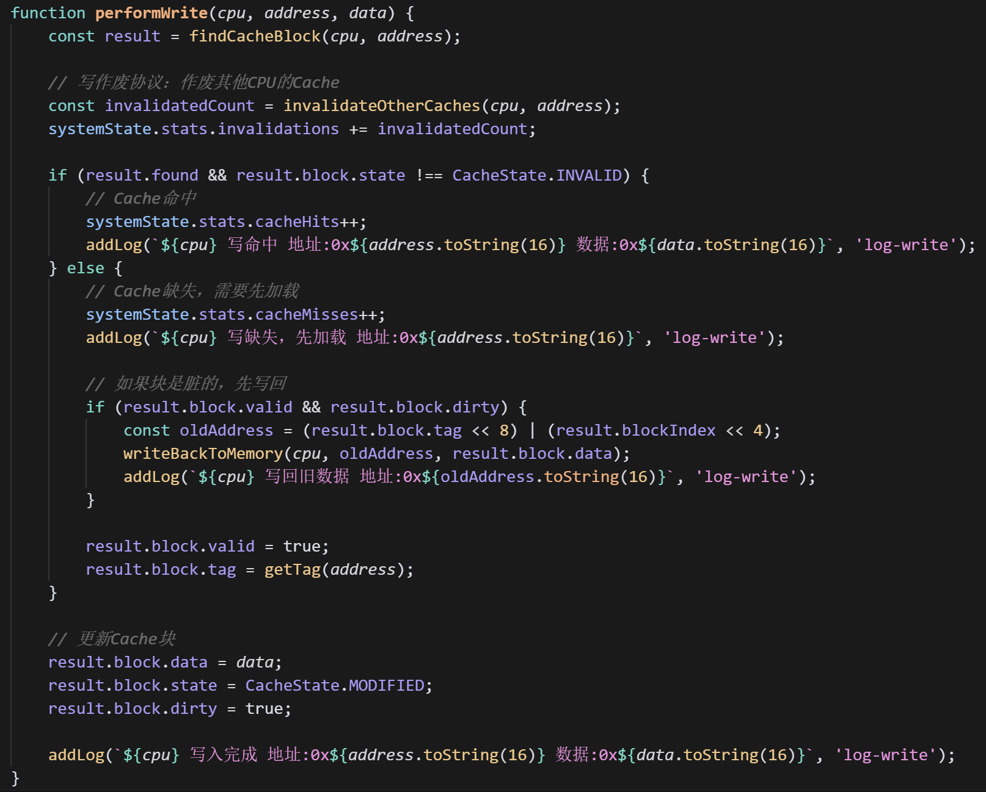
Cache一致性监听协议仿真程序的工作流程图
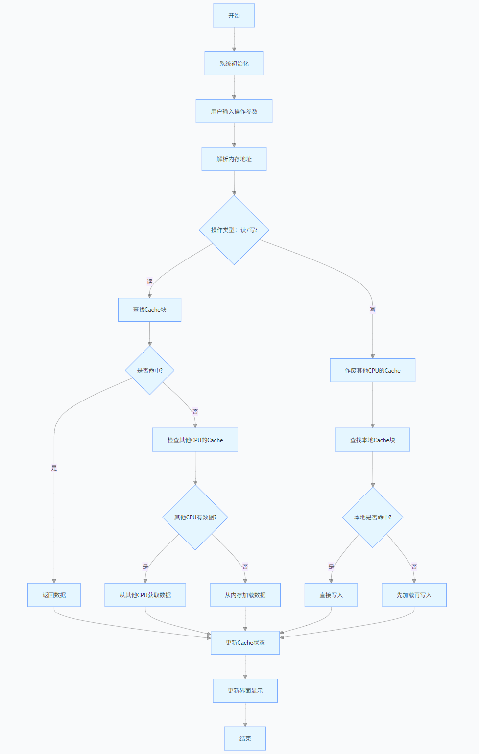

- 实验结论
成功实现Cache一致性监听协议仿真系统，完成了以下功能：
- 多处理机系统模拟：实现了4个CPU节点（CPU00/01/10/11）的并行访问
- Cache结构设计：每个CPU配置16块直接映射Cache，块大小16B
- 写作废协议：当CPU执行写操作时，自动作废其他CPU中的相同地址副本
- 写回法实现：脏数据暂存在Cache中，替换时才写回内存
- 就近原则：优先从其他CPU的Cache获取数据，减少内存访问
- 高位交叉编址：实现4个内存节点的负载均衡访问
- MESI协议实现：完整实现了Modified、Exclusive、Shared、Invalid四种状态转换

- 实验感想
MESI协议的状态转换需要考虑多种情况， 如何让所有CPU实时监听总线活动是关键难点，最终全局状态检查机制实现了有效的监听。
自主开发仿真程序提高了我的设计和编程实现能力，也学会了如何将理论知识转化为可视化的演示系统。

